DIGNITÉ DES ARTES
Premier volet : les grandes figures de l’Humanisme et l’origine de l’inscription des disciplines dans les studia humanitatis

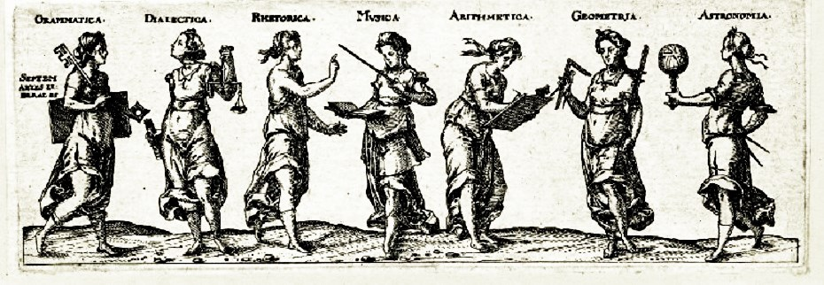

Journée d’études le samedi 30 mars 2019
Organisée par Alice Lamy, Anne Raffarin, Emilie Séris
Avec le soutien de l’E.A. Rome et ses Renaissances (Lettres Sorbonne Université) et de l’IUF

10h : introduction par Carlos Lévy (Sorbonne-MCAS Hambourg) sur les artes dans l’Antiquité
10h15 : Jean-Baptiste Guillaumin (Lettres Sorbonne Université) : la question de l'émergence du "cycle des arts libéraux" dans l'Antiquité tardive
10h45 : pause et discussion
11h15: Alice Lamy (Equipe Rome et ses Renaissances) : « la géométrie, ses usages, en particulier dans le corpus encyclopédique du XIIIe siècle »
11h45 : Antonio Petagine (Università degli Studi di Roma Tre/Pontifica Università della Santa Croce) : Des arts à la philosophie? L'image renouvelée du philosophe chez les maîtres ès Arts dans le XIIIe siècle.

12h15 : Discussion et déjeuner sur place
14hVisite des collections du musée sous la conduite d’un conservateur

15h00 : Clémence Revest (CNRS-Centre Roland Mousnier) : L’institutionnalisation des « humanités » dans l’Italie du Quattrocento : formes et vecteurs d’une conquête symbolique.
15h30 : Raphaële Mouren (Warburg Institute-Londres) : Le saeculum Victorianum ou le triomphe de la philologie
16h : Discussion et pause
16h30 : Laurence Boulègue (Université de Picardie Jules Verne) : Place, fonction et enjeu de la diuisio philosophiae dans le De solitudine (1535) d’A. Nifo
17h : Anne Raffarin (Lettres Sorbonne Université) : autour du livre de Giuseppe Marcellino : Dignità delle artes e dignità dell'uomo. Giannozzo Manetti e il manifesto dell'Umanesimo
17h30 : Discussion et conclusion par Florence Vuilleumier-Laurens (Université de Brest)

Musée national de la Renaissance au château d’Ecouen

